TortoiseSVN安装指南

下载
下载网址为：http://tortoisesvn.net/
据图如下图：
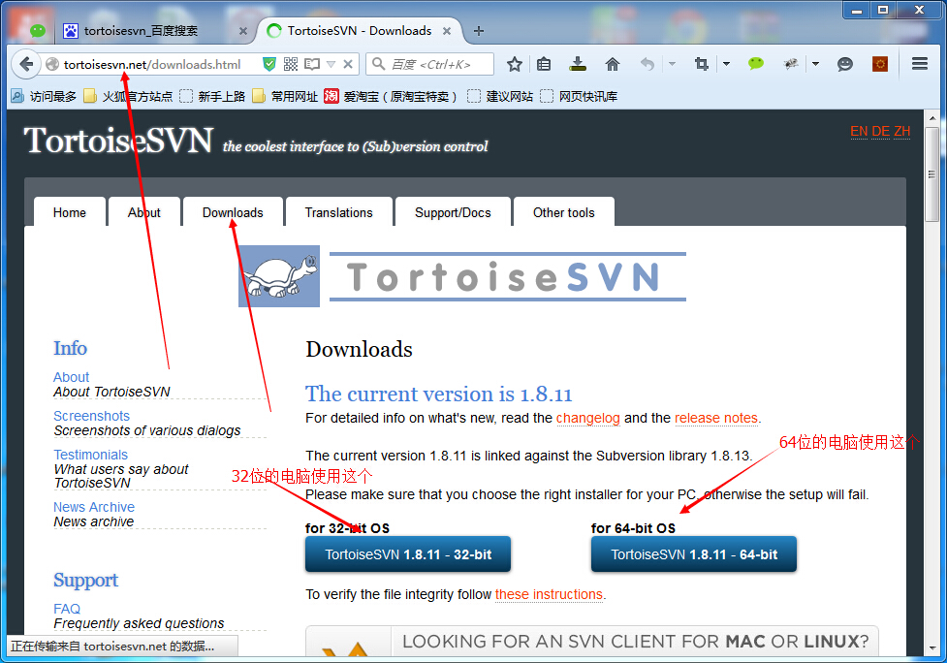
(1)

mac系统
搜索tortoisesvn for mac，进行尝试安装，具体我没有试过。

安装
我下载的是64位的，下载下来后如下：
(2)
双击安装，一路next即可
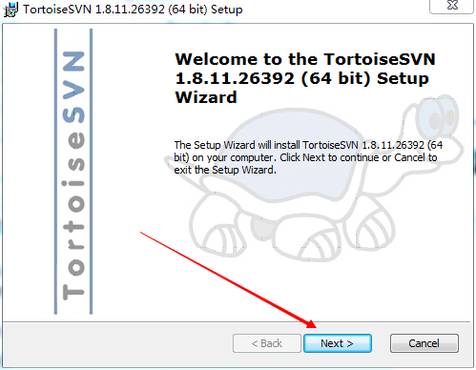
(3)
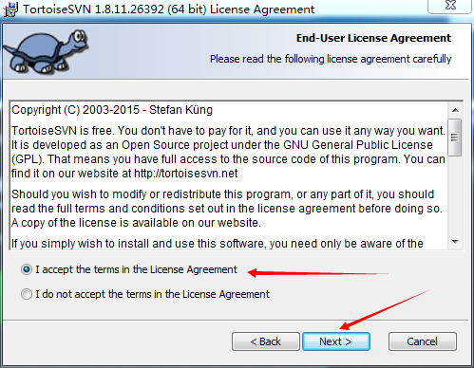
(4)
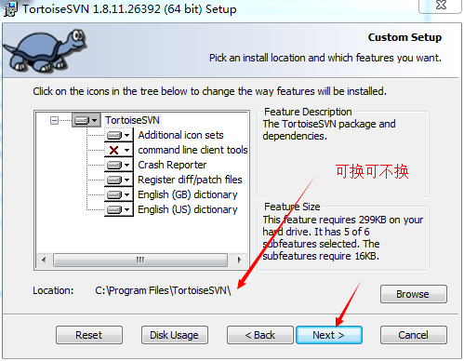
(5)

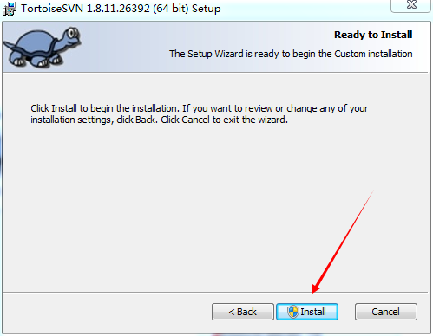
(6)

使用
- 拉取代码
大家使用已有权限的URL和账户进行拉取代码。新建目录，比如新建e:/svn_rep,在该目录上右键，会发现svn相关信息，如图

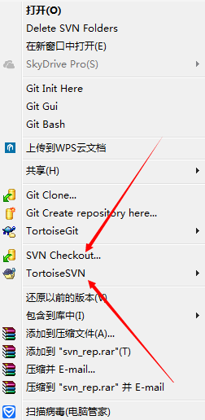
(7)
使用上面的这个svn checkout就可以拉取代码了，点击后出现下图,输入项目地址
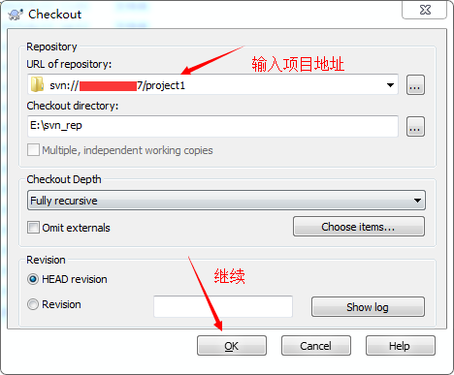
(8)
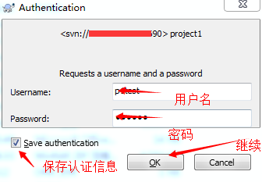
(9)

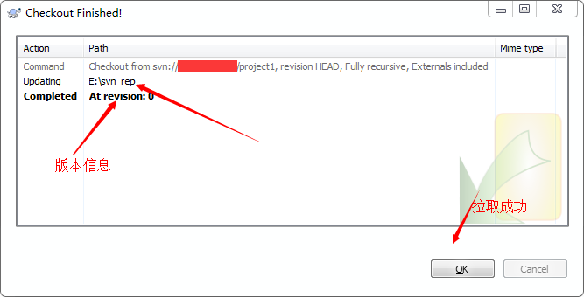
(10)
通过上述操作，就可以拉取代码等信息了。

- 增加文件
这里我以增加一个ReadMe文件为例，上传到服务器。具体操作如下:
1:在该目录中新建ReadMe.txt
2：在该目录中右键，选择svn commit
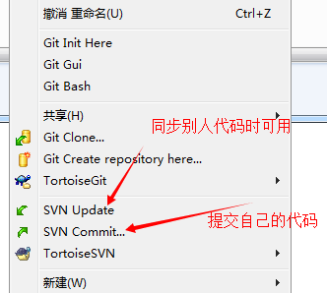
(11)
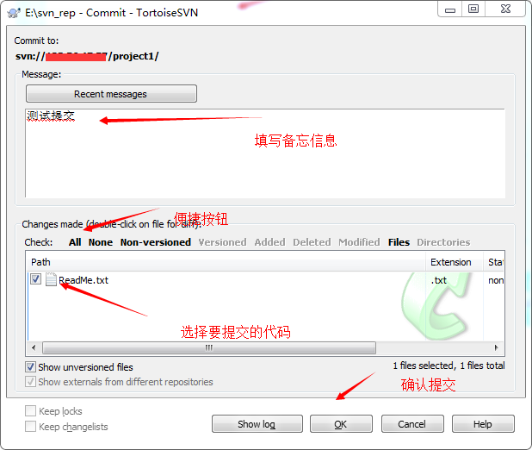
(12)
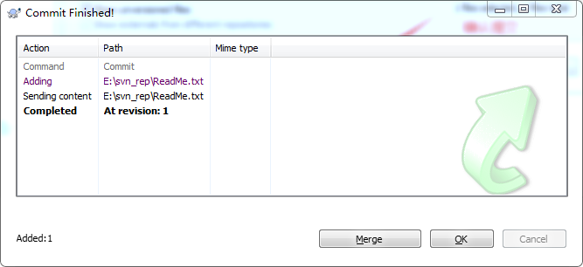
（13）
通过以上的操作即可完成提交。

- 更新信息
有时候别人提交了代码，我们要同步，操作方法是在该目录上右键，选择svn update即可。
（14）
- 查看历史提交信息
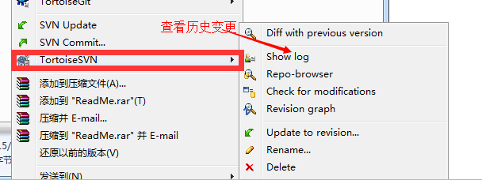
（15）

